МУНИЦИПАЛЬНОЕ КАЗЕННОЕ ОБЩЕОБРАЗОВАТЕЛЬНОЕ УЧРЕЖДЕНИЕ
«НОВОШИПУНОВСКАЯ СРЕДНЯЯ ОБЩЕОБРАЗОВАТЕЛЬНАЯ ШКОЛА»

«СОГЛАСОВАНО»  на заседании  Управляющего совета  Протокол № 6  от 28 августа 2022г. | «ПРИНЯТО» на заседании Педагогического Совета МКОУ «Новошипуновская СОШ»  Протокол № 3  от 30 августа 2022 г. | 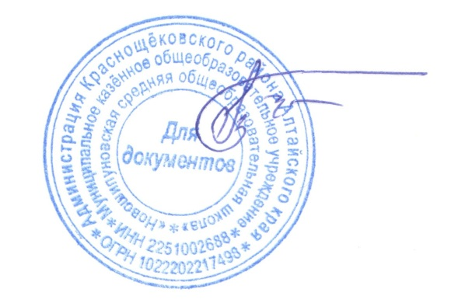  «УТВЕРЖДАЮ»  Директор МКОУ  «Новошипуновская СОШ»  __________ Тибейкина С.П. Приказ №52  от 30 августа 2022 г.

ПОЛОЖЕНИЕ

о школьном спортивном клубе

МКОУ «Новошипуновская СОШ»

1. Общие положения
Школьный спортивный клуб (далее ШСК) - общественная организация учителей, родителей и учащихся, способствующая развитию физической культуры, спорта и туризма в школе.
Школьный спортивный клуб создается с целью организации и проведения спортивно-массовой работы в образовательном учреждении во внеурочное время.
Общее руководство клубом осуществляется Советом клуба.
Школьный спортивный клуб имеет название, свой флаг, эмблему и cпортивную форму.
Деятельность клуба осуществляется в соответствии с законом Российской Федерации «Об образовании», законом Российской Федерации «О физической культуре и спорте в Российской Федерации», Уставом МКОУ «Новошипуновская СОШ», Положением о структурном подразделении – отделении дополнительного образования детей на базе ОУ (при формировании клуба на его базе), Положением о школьном спортивном клубе.

2. Задачи спортивного клуба.
Задачами спортивного клуба являются:
- активизация спортивно-оздоровительной работы и участие всех учащихся в спортивной жизни школы;
- укрепление здоровья и физическое совершенствование учащихся на основе систематически организованных внеклассных спортивно-оздоровительных занятий для детей, учителей, родителей;
- закрепление и совершенствование умений и навыков, полученных на уроках физической культуры, формирование жизненно необходимых физических качеств;
- воспитание общественной активности и трудолюбия, творчества и организаторских способностей;
- привлечение к спортивно-массовой работе в клубе известных спортсменов, ветеранов спорта, родителей учащихся школы;
- воспитание у обучающихся чувства гордости за свое общеобразовательное учреждение, развитие культуры и традиций болельщиков спортивных команд;
- профилактика таких асоциальных проявлений в детской и подростковой среде как наркомания, курение, алкоголизм, сексуальная распущенность, выработка потребности в здоровом образе жизни.

3. Функции клуба
Основными функциями школьного спортивного клуба являются:
- обеспечение систематического проведения внеклассных физкультурно-спортивных мероприятий с учащимися;
- организация постоянно действующих спортивных секций, школьных команд, кружков туристско-краеведческой направленности;
- проведение внутришкольных соревнований, товарищеских спортивных встреч между классами и другими школами;
- организация участия в соревнованиях, проводимых в городе, области;
- проведение спортивных праздников, показательных выступлений ведущих спортсменов, района, города;
- проведение широкой пропаганды физической культуры и спорта в общеобразовательном учреждении.

4. Организация работы спортивного клуба.
Общее руководство деятельностью ШСК осуществляет директор образовательного учреждения.
Непосредственное организационное и методическое руководство ШСК осуществляет руководитель ШСК, он же занимает должность председателя Совета спортивного клуба. Руководителем ШСК назначается приказом директора школы из числа учителей физической культуры.
Руководство работой в классах осуществляют физорги, являющиеся членами ШСК.
ШСК ежегодно в сентябре месяце на своем собрании избирает Совет спортивного клуба из 5 человек (учитель физкультуры, заместитель директора по воспитательной работе и 3 учащихся, входящих в ШСК).
Между членами Совета распределяются обязанности по руководству комиссиями: спортивно-массовой работы, организационно-методической работы, пропаганде физической культуры и спорта, подготовке общественных инструкторов и судей и др.
Совет клуба отчитывается о проделанной работе один раз в год перед конференцией представителей классов.

5. Права Совета спортивного клуба.
Совет имеет право:
- принимать учащихся в состав клуба и исключать из него;
- представлять списки активистов, физкультурников и спортсменов для поощрения и награждения администрацией школы и вышестоящими организациями;
- участвовать в составлении плана работы общеобразовательного учреждения по организации спортивно-оздоровительной деятельности.

6. Права и обязанности членов спортивного клуба.
Все члены клуба имеют равные права и несут равные обязанности.
Член спортивного клуба имеет право:
- избирать и быть избранным в руководящий орган клуба;
- участвовать во всех мероприятиях, проводимых клубом;
- вносить предложения по вопросам совершенствования деятельности клуба;
- использовать символику клуба;
- входить в состав сборной команды клуба;
- получать всю необходимую информацию о деятельности клуба.
Член спортивного клуба школы обязан:
- соблюдать Положение о школьном спортивном клубе;
- выполнять решения, принятые Советом клуба;
- посещать спортивные секции по избранному виду спорта;
- принимать активное участие в спортивных и физкультурно-оздоровительных мероприятиях школы;
- соблюдать рекомендации врача по вопросам самоконтроля и соблюдения правил личной гигиены;
- ежегодно сдавать нормативы по физической культуре;
- показывать личный пример здорового образа жизни и культуры болельщика.
- способствовать укреплению материально-спортивной базы школы, бережно относиться к имуществу спортклуба и спортивному инвентарю.

7. Учет и отчетность
В спортивном клубе школы ведется следующая документация:
- календарь спортивно-массовых мероприятий на учебный год;
- журнал учета занятий в спортивных секциях и группах;
- программы, учебные планы, расписание занятий спортивных секций;
положение о проводимых соревнованиях.
8. Источники финансирования

1. Деятельность ШСК осуществляется за счет бюджетного финансирования.
2. ШСК имеет право привлекать в соответствии с законодательством Российской Федерации, Уставом образовательного учреждения дополнительные финансовые средства за счет предоставления платных дополнительных услуг, целевые спонсорские средства, благотворительные пожертвования юридических и физических лиц.

